1. 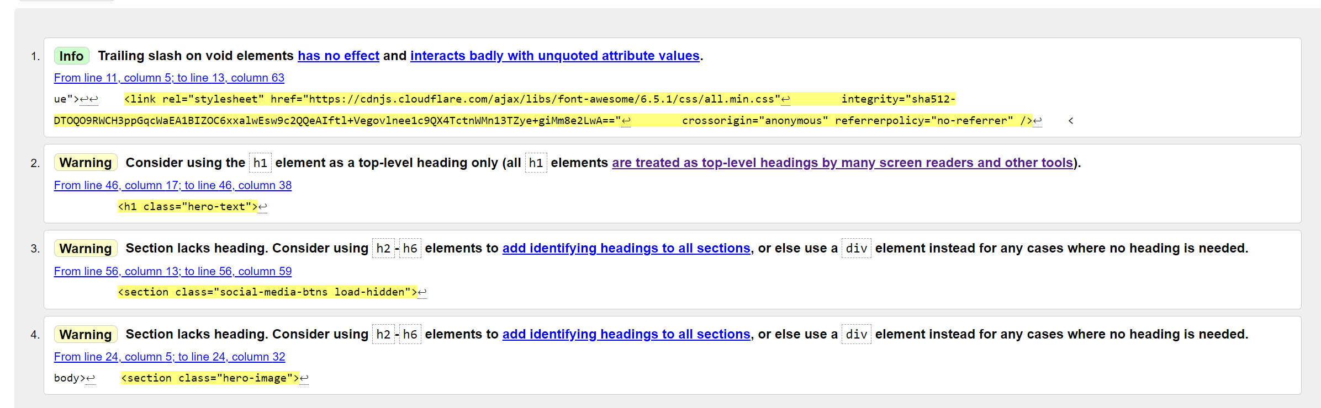Index.html
2. Obrázok, na ktorom je text, snímka obrazovky, písmo, rad

   Automaticky generovaný popisClub.html

Note: The error is caused because validator for some reason adds <style> element to the end of file, the <style> element is actually not part of the Club.html, hence I do not know how to resolve this issue at the moment.

1. Obrázok, na ktorom je text, písmo, rad, snímka obrazovky

   Automaticky generovaný popisContact.html
2. Sponsorship.html

Obrázok, na ktorom je text, písmo, rad, snímka obrazovky

Automaticky generovaný popis

1. Summer_Camps.html

Obrázok, na ktorom je text, písmo, rad, snímka obrazovky

Automaticky generovaný popis